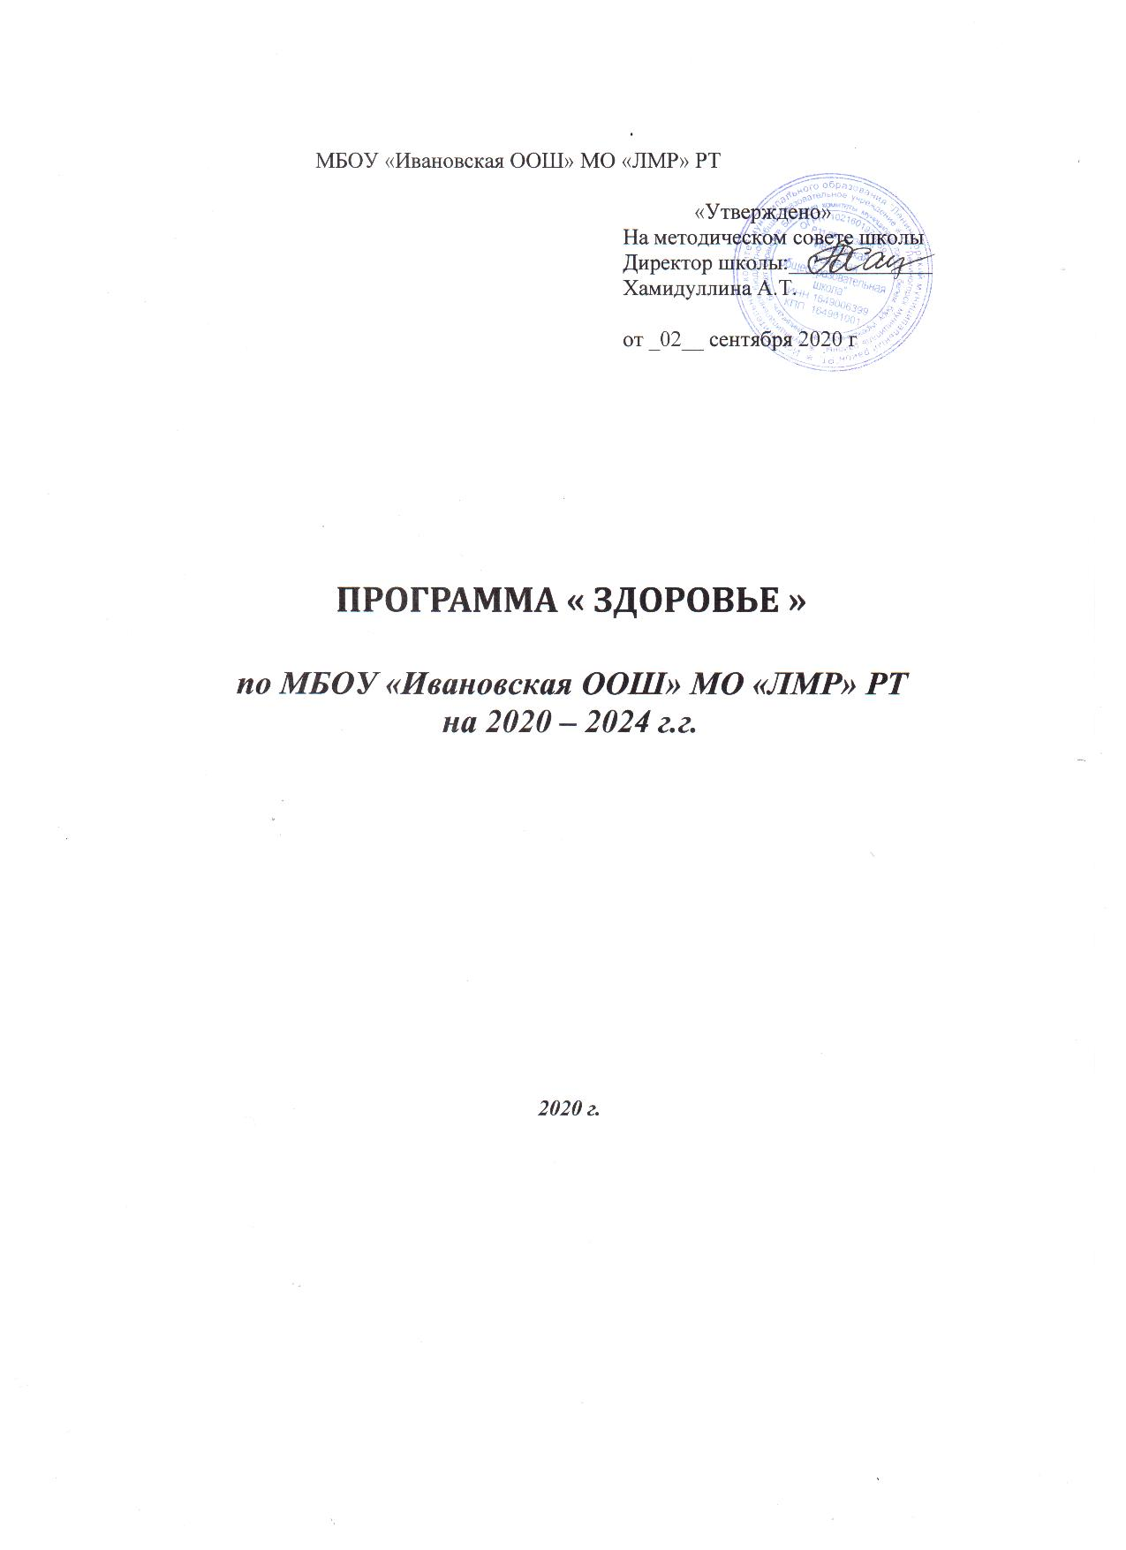Программа "Здоровье"

по Ивановской основной общеобразовательной школе

на 2020 -2024 г.

Основание для разработки программы
- Закон об Образовании РФ
- Сетевая образовательная программа для школьников «Здоровейка»
- Программа работы по оздоровлению школьников и контролю за их самочувствием во время учебного процесса РФ .
- Закон Российской Федерации “О физической культуре и спорте Российской Федерации” от 29 апреля 1999 года № 80-ф3.
- Федеральная целевая программа “Здоровье школьников по РФ и РТ»
Период реализации Программы: 2020 – 2024 годы
Пояснительная записка
Самое ценное у человека – это жизнь, а самое ценное в его жизни – здоровье, за которое бороться всеми силами становится не только актуально, но и экономически, практически, жизненно необходимо. Условия, когда болеть было выгоднее, чем работать, ушли в прошлое. Невежество в вопросах здорового образа жизни будет дорого обходиться тем, кто своевременно не позаботится о своем здоровье, здоровье своих детей и близких.
Занятия физическими упражнениями, многостороннее воздействие которых по своей силе превышает эффективность других средств оздоровления, - это наиболее рациональный способ подготовить себя к работе разного характера (к освоению будущей профессии, к учебе в школе, к занятиям любимым делом).
Отличительной особенностью подбора средств на занятиях физическими упражнениями является насыщенность конкретным материалом, который позволяет влиять на те системы организма, которые в большей мере ослаблены у учащегося. Навыки, приобретенные на занятиях, дают возможность занимающимся самостоятельно подбирать и использовать необходимые оздоровительные и восстановительные упражнения как в сфере физической, так и психической и социальной жизни.
Программа “Здоровье” объединяет и согласовывает работу педагогического коллектива по формированию здорового образа жизни учащихся, их родителей и учителей, что выходит за рамки только физического воспитания. Программа охватывает многие вопросы специальной подготовки, санитарии, гигиены и туризма, закаливания, борьбы с вредными привычками, досуга .
Значительную роль в реализации программы играет семья ребенка, его родители, находящиеся в тесном контакте со школой.
Сегодня роль семьи в укреплении здоровья детей должна неуклонно возрастать. Ежедневная утренняя гимнастика, процедуры закаливания, соблюдение двигательного режима дня, игры на воздухе, прогулки, лыжные походы станут для детей необходимостью, если рядом с ними будут родители, своим примером показывающие ценность здоровья и значимость здорового образа жизни.
В каждом доме, где растет ребенок, должен быть минимум спортивного инвентаря: санки, лыжи, скакалка, мяч, перекладина, гантели и т. п. Родителям необходимо хорошо знать исходное физическое состояние своих детей, которое определяют с помощью тестов и нормативов комплексной программы физического воспитания учащихся 1–11 классов образовательного учреждения.
В укреплении здоровья детей и подростков первостепенное значение имеет преодоление гиподинамии (недостаточности двигательной активности) и на этой основе формирование необходимой скелетной мускулатуры, препятствующей нарушению осанки, появлению плоскостопия и других отклонений в состоянии здоровья.
Как и по другим общеобразовательным предметам, учащиеся должны получать домашние задания по физической культуре, выполнение которых - неотъемлемая черта здорового образа жизни. А родители, хорошо зная исходное состояние здоровья ребенка, путем контроля за выполнением домашнего задания могут способствовать его оздоровлению, физическому развитию, освоению двигательных навыков.
Родители должны уделять достаточное внимание закаливанию детей. Целенаправленное использование воздуха, воды и лучистой энергии солнца позволяет закалить организм, повысить его сопротивляемость к неблагоприятным воздействиям внешней среды.
Таким образом, школьная программа “Здоровье”, носящая комплексный характер, может и должна консолидировать усилия педагогов, администрации, медиков детской поликлиники Лениногорского района и сельского ФАП , самих учеников в деле поддержания здорового образа жизни и физического развития детей.
Цели и задачи программы “Здоровье”.
В работе с учащимися:
1) Формировать личность школьника, способную самостоятельно развивать себя духовно и физически в течение всей жизни:
- обучать жизненно важным умениям и навыкам;
- развивать двигательные качества;
- обеспечивать обретение знаний в области физической культуры и спорта;
- формировать умения контролировать и корректировать изменения своего физического состояния.
2) Придать занятиям физическими упражнениями оздоровительно-профилактическую направленность, проработав специальные программы для разных категорий учащихся, детально проработать программы для:
- детей с ослабленным здоровьем, с отставанием в физическом развитии;
- освобожденных от уроков физической культуры на учебный год;
- учащихся специальной медицинской группы;
- учащихся, демонстрирующих значительные успехи в спорте.
В работе с педагогическим коллективом:
1) Морально и материально стимулировать учителей, которые успешно ведут физкультурно-оздоровительную работу с учащимися и сами ведут здоровый образ жизни (отсутствие вредных привычек у учителей; отсутствие больничных листов в течение учебного года). Организуя и оценивая работу преподавателей физической культуры, особое внимание уделить:
- эффективности уроков физической культуры и занятий с детьми подготовительной, специальной медицинской группы;
- приросту физической подготовленности учащихся (по тестам, нормативам) за разные отрезки времени - четверть, полугодие, год;
- охват учащихся внеклассной и внешкольной массово-оздоровительной работой;
- педагогической активности учителя (участию в педсоветах школы, изучению и пропаганде опыта работы и т.д.);
Особенно следует подчеркнуть важность туристско-краеведческой работы, которая помогает оздоравливать детей и подростков силами природы, хорошо развивает личностные качества, такие, как смелость, решительность, организованность и ответственность. В походах учащиеся приобретают навыки поведения и ориентирования в окружающей среде, изучают животный и растительный мир.
2) Участвовать в течение учебного года в профессиональных занятиях (семинар, конференция, круглый стол и т.д.), организованных коллективами районных и городских школ .
3) Подготовить и провести физкультурно-оздоровительные мероприятия для педагогического коллектива:
- совместные соревнования учителей и учеников школы (матчи, турниры, эстафеты) с освещением результатов на школьных информационных стендах ;
- занятия спортивных секций;
4) Систематически проводить консультаций для учителей по вопросам здорового образа жизни и физического воспитания детей. Включить такие консультации в каникулярные совещания методических объединений.
В работе с родителями:
1) Достичь тесного сотрудничества педагогического коллектива, учеников и родителей в организации здорового образа жизни детей через:
- личный пример родителей и учителей в пропаганде здорового образа жизни;
- домашние задания по физкультуре для учеников с низким уровнем физического развития;
- совместные занятия детей и родителей, участие в играх на воздухе, походах, спортивных соревнованиях, организуемых в школе;
- выступления учителей физкультуры на родительских собраниях с тематическими сообщениями: “Если хочешь быть здоров…”, “Я здоровье берегу, сам себе я помогу” и т. п.;
- консультирование (по специальному еженедельному расписанию) родителей по вопросам здоровья детей, их физического развития, соблюдения оптимального двигательного режима;
- установление тесного контакта в работе медицинских работников, учителей физкультуры с родителями учеников;
- приглашение родителей на уроки физической культуры, оздоровительные мероприятия и соревнования;
- ознакомление родителей с требованиями комплексной программы физического воспитания учащихся посредством консультаций, информационных писем и буклетов, выступлений на родительских конференциях, родительских собраниях и днях открытых дверей;
- разработку индивидуальных заданий (рекомендаций) для родителей по оздоровлению их детей, имеющих отклонения в состоянии здоровья;
- активное использование возможностей школьных информационных ресурсов: сайта, стендов, журнала для старшеклассников; написание информационных материалов и статей, посвященных укреплению здоровья и пропаганде здорового образа жизни.
В процессе реализации Программы “Здоровье” используются следующие формы физкультурно-оздоровительной и спортивно-массовой работы:
- урок физической культуры;
- мероприятия в режиме учебного дня школы (физкультурные минутки во время уроков, утренняя гимнастика до учебных занятий, подвижные игры на переменах, физкультурные занятия в кружках);
- занятия с учащимися, отнесенными по состоянию здоровья к специальной медицинской группе;
- спортивные праздники;
- соревнования по видам спорта;
- “Дни здоровья”;
- спортивные викторины;
- устные журналы спортивной направленности;
- теоретические занятия, беседы ;
- занятия по курсу “Основы безопасности и жизнедеятельности”;
- тестирование уровня физического развития и двигательных качеств учащихся;
- наглядная агитация .
Медицинское обеспечение программы “Здоровье”
С первого класса на каждого учащегося гимназии заводится личная медицинская карта «Паспорт здоровья», куда при каждом медицинском осмотре вносятся все показатели. Медицинская карта позволяет проследить, как развивается, взрослеет ученик, какие и когда проявились отклонения в здоровье.
Медицинское обеспечение включает:
- распределение учащихся по группам здоровья;
- помощь врача и медицинской сестры гимназии в организации занятий с учащимися, отнесенными по состоянию здоровья к специальной медицинской группе;
- составление списков учащихся, освобожденных от занятий физической культурой;
- беседы врача и медицинской сестры гимназии с учащимися о личной гигиене, вредных привычках;
- профилактические прививки учащихся и учителей;
- на основании практических тестов заполнение паспорта здоровья отдельных учащихся, целого класса;
- на основании практических тестов, заполнение паспорта физического развития учащихся;
- посещение учащимися и педагогами стоматологического кабинета .
- диспансеризация педагогического коллектива школы

СОХРАННОСТЬ ЗДОРОВЬЯ В ПЕРИОД ПАНДЕМИИ
Усиление мер безопасности и здоровья детей и сотрудников школы в период пандемии COVID – 19. Выполнение указаний вышестоящих организаций образовательной системы, здравохранения, Роспотребнадзора. Здоровье сберегающие мероприятия в период дистанционного образования, в период усиленного режима обучения детей. ( Соблюдение питьевого режима, мытье рук, обработка парт, дверных ручек, мытьё полов в соответветствии с требованиями САН и П, организация термометрии, изолятора для заболевших)
Психолого-педагогическое и социальное обеспечение включает:
- тесное сотрудничество учителей школы и психолого-педагогической комиссией Лениногорского района с целью выработки общей стратегии деятельности, направленных на укрепление психо-физического здоровья отдельных учеников;
- предупреждение конфликтных ситуаций “учитель-ученик”, “ученик-ученик”, реализацию программ, направленных на установление доброжелательных отношений в детском и шире – во всем школьном коллективе;
- решение проблем, связанных с трудностями, возникающими у учащихся в процессе занятий физической культурой; помощь в преодолении психологического барьера при занятиях физкультурой (имеются в виду трудности, связанные с закомплексованностью учеников в связи с лишним весом, неуспешностью и т.п.), ориентация на успех в физическом развитии;
- организация психологических консультаций для учащихся старших классов по вопросам специфики психо-физического развития на определенном возрастном этапе;
- психологические консультации для родителей;
- контроль за медицинским обслуживанием учащихся;
- контроль за качеством питания учащихся и учителей в школьной столовой.
Материально-техническое обеспечение программы
- Спортивный инвентарь и спортивное оборудование учебного комплекса школы
- Компьютерная база данных.
- Интернет.
Источники финансирования
- Адресные программы по развитию физической культуры и спорта.
- Бюджетные и внебюджетные средства.

